**固件下载**

官方固件下载： <https://github.com/openmv/openmv/releases>

中国服务器下载：<http://openmv.cc/downloads/>

参考资料：<https://github.com/openmv/openmv/wiki/Using-DFU-to-update-your-firmware>

**DFU方式烧录固件（以OpenMV3为例）**

**1.安装软件**

下载参考地址：<https://stmicroelectronics-dfuse.updatestar.com/en>

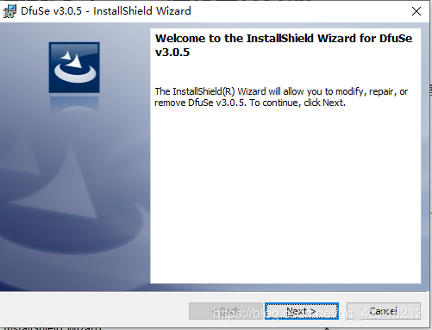

按照软件下一步点击即可完成软件的安装

**2.进入DFU模式**

用杜邦线连接Boot引脚和RST引脚。

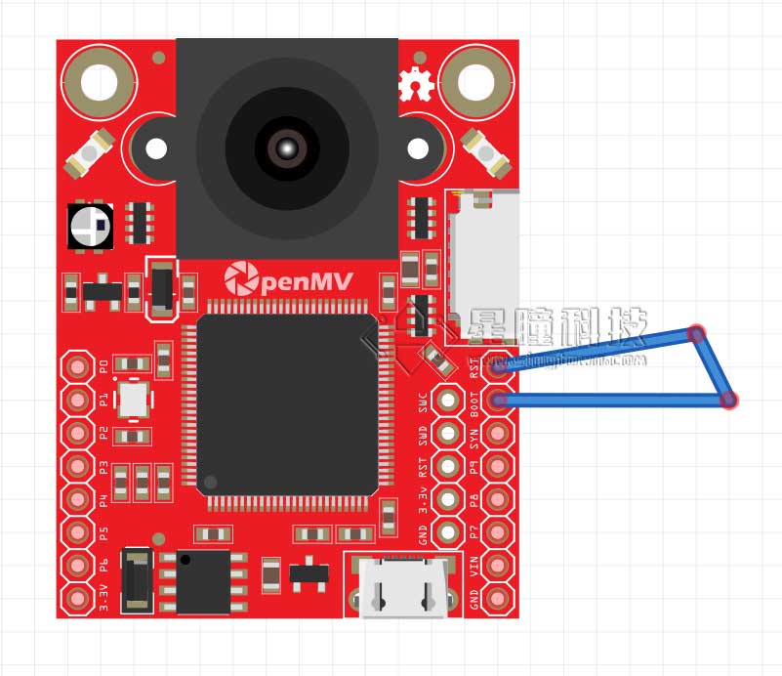

用USB先连接电脑后， 设备管理器会出现一个DFU设备

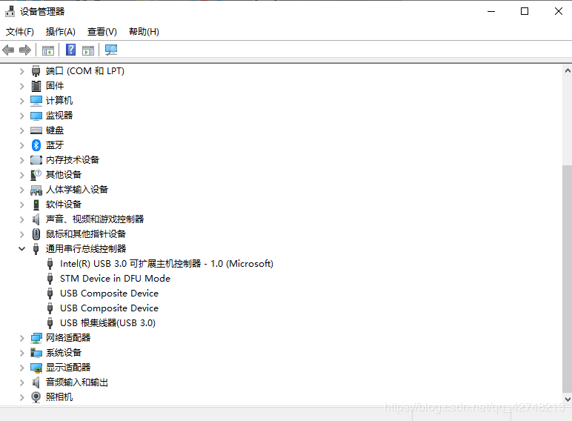

如果没有自动安装驱动，可以在DfuSe软件的安装路径中找到驱动文件，安装即可。

**3.上传固件**

打开软件，点击Choose选择openmv.dfu（不要选择左侧的Choose）

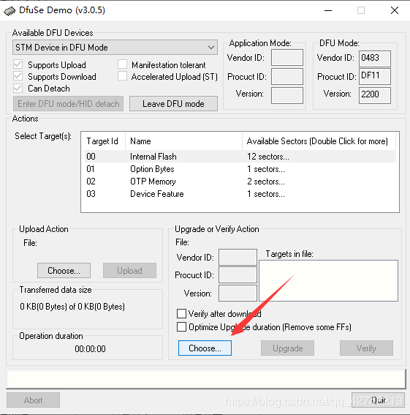

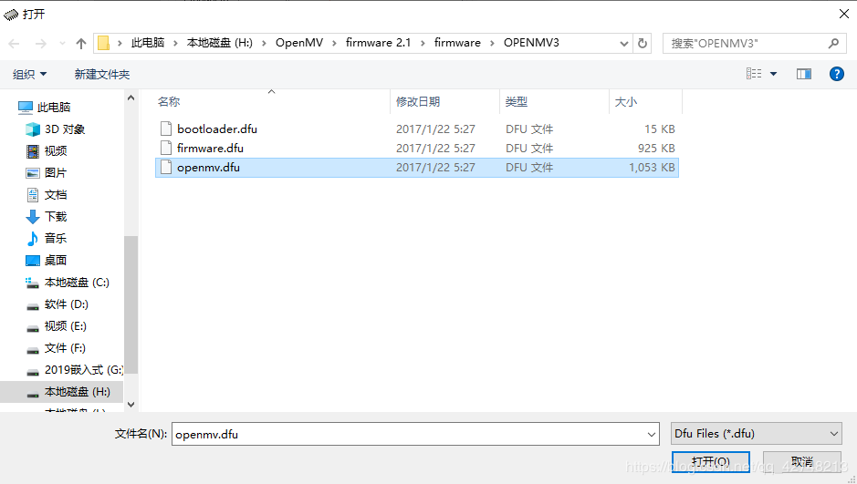

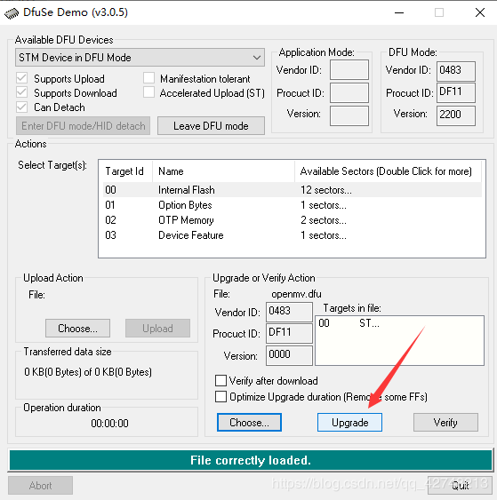

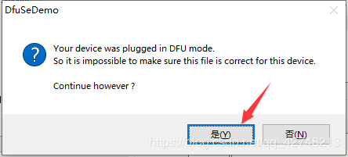

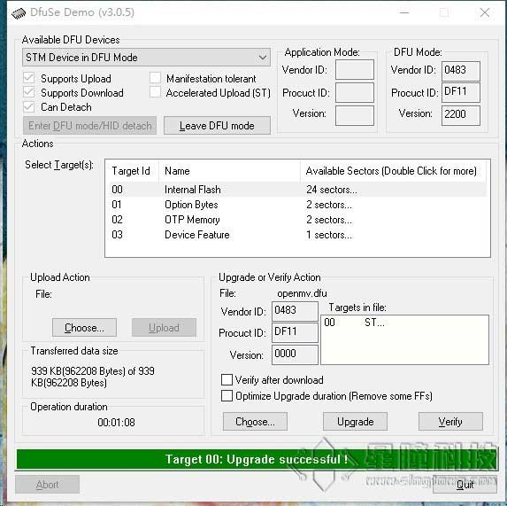

这样就上传成功啦。 拔下杜邦线，然后重新插上USB线，运行IDE试试吧！